**Vodstvo Ázie**

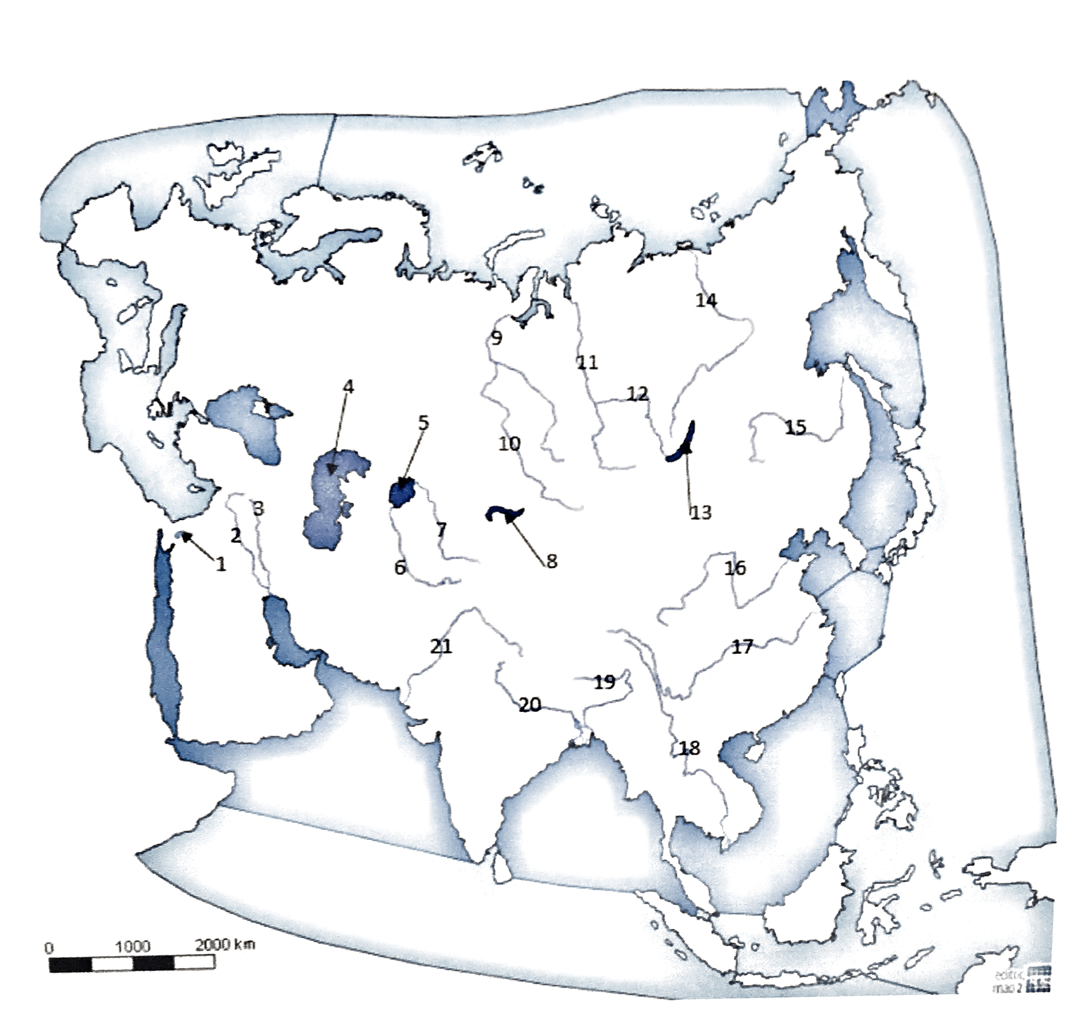

|  |  |  |
| --- | --- | --- |
| 1. Mŕtve more | 1. Eufrat | 1. Tigris |
| 1. Kaspické more | 1. Aralské jazero | 1. Amudarja |
| 1. Syrdarja | 1. Jazero Balchaš | 1. Ob |
| 1. Irtyš | 1. Jenisej | 1. Angara |
| 1. Bajkal | 1. Lena | 1. Amur |
| 1. Huang He | 1. Jang-C-Tiang | 1. Mekong |
| 1. Brahmaputra | 1. Ganga | 1. Indus |

* **Úmoria Ázie:**
  + Úmorie – územie z ktorého všetky rieky tečú do rovnakého mora/oceánu
  + **Úmorie Severného ľadového oceánu** – Ob, Jenisej, Lena
  + **Úmorie Tichého oceánu** - Amur, Huang He, Jang-C-Tiang, Mekong
  + **Úmorie Indického oceánu** – Eufrat, Tigris, Indus, Ganga, Brahmaputra
  + **Úmorie Atlantického oceánu** – rieky pretekajúce do stredozemného mora napr. z Turecka
  + **Bezodtoková oblasť** – vlievajú sa do Aralského jazera - Amudarja, Syrdarja
  + **Najdlhšia rieka** – Jang-C-Tiang
* **Jazerá**
  + Prírodná vodná plocha
  + **Najhlbšie** – Bajkal (Rusko)
  + **Najväčšie** – Kaspické more
  + **Jazero, ktoré vysychá** – Aralské
  + **Jazero, kde časť vody je sladká a časť slaná** – Balchaš
  + **+ ďalšie** – Tonlesap (Kambodža)
* **Typy krajiny**
  + Všetky

1. Dažďový prales
2. Savany (málo)
3. Púšte
4. Subtropické lesy a kroviny
5. Lesy mierneho pásma
6. Tajga
7. Tundra